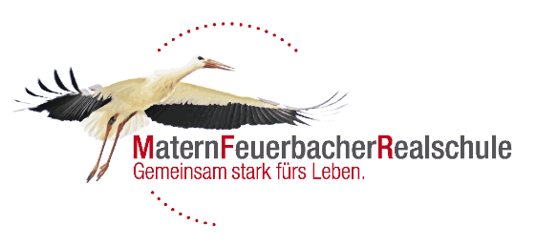

MFR 🞟 Hannenbachstraße 10 🞟 71723 Großbottwar

An die Erziehungsberechtigten der  
Schülerinnen und Schüler der  
Klassenstufe 6

**Dezember 2024**

***Informationsabend für die Klassen 6 zur Entscheidung über den Wahlpflichtbereich***

Sehr geehrte Eltern und Erziehungsberechtigte,

die Orientierungsstufe geht mit der Klassenstufe 6 zu Ende und die Entscheidung für den Wahlpflichtbereich ab Klassenstufe 7 ist zu treffen. Das Wahlpflichtfach besucht der Schüler bzw. die Schülerin dann bis zum Ende des Abschlussjahres.  
  
Die Schülerinnen und Schüler der Klassenstufe 6 werden bereits seit diesem Schuljahr in Französisch unterrichtet. Je nach Wahlentscheidung können diese Kinder weiterhin am Französischunterreicht teilnehmen oder sich auch für ein anderes zur Wahl stehendes Fach entscheiden.

Der Wahlpflichtbereich der Klassenstufe 7 setzt sich wie folgt zusammen:

a) **Technik**

b) **Alltagskultur, Ernährung und Soziales (AES)**

c) **Französisch** (nur für Schülerinnen und Schüler, die bereits in Klasse 6 durchgängig Französischunterricht hatten)

Zu beachten ist: Der gewählte Wahlpflichtbereich ist Kernfach, d.h. es wird in der Versetzungsentscheidung wie die anderen Kernfächer Deutsch, Englisch und Mathematik gewichtet. Sie sollten deshalb zusammen mit Ihrem Kind eine wohl überlegte Entscheidung treffen.

Um Ihnen einige Informationen für diese Entscheidung mitzugeben, laden wir Sie und Ihre Kinder zu einem Online-Informationsabend über IServ ein, an dem die Lehrkräfte der drei Fachbereiche kurz über Inhalte und Zielsetzungen ihrer Fächer berichten und Ihnen anschließend noch zur Beantwortung von Fragen zur Verfügung stehen.

Dieser Abend findet online statt am

**Dienstag, den 21. Januar 2025**

**18.30 Uhr Französisch**

<https://mf-rs.de/iserv/public/videoconference/TpjfsqWCjoxXaSL6why8kk>

**19.00 Uhr Technik**

<https://mf-rs.de/iserv/public/videoconference/M5MQLrGRdwBmwwXLXbJDA8>

**19.30 Uhr Alltagskultur, Ernährung, Soziales (AES)**

<https://mf-rs.de/iserv/public/videoconference/6uUwMvG77YTgqiAgQ8KgyR>

Sie können sich über den jeweiligen Link zu den drei getrennten online-Informationsveranstaltungen hinzuschalten.

Das beiliegende Formblatt mögen Sie bitte vollständig ausgefüllt und unterschrieben über Ihr Kind (oder per Post) bis spätestens **Freitag, 14.02.2025** der Schule zukommen lassen.

Mit freundlichen Grüßen

Carolin Jesser und Markus Tretter

Schulleitung

Anlage: Formblatt



**Wahlpflichtbereich für die Klassenstufe 7 im Schuljahr 2025/2026**

***(Rückgabe bis spätestens Freitag, 14.02.2025)***

***Name Klasse***

Mein Sohn / Meine Tochter entscheidet sich **verbindlich** für das kommende Schuljahr im Wahlpflichtbereich für (bitte ankreuzen)

1. Technik

2. Alltagskultur, Ernährung und Soziales

3. Französisch (nur für Schüler, die in Klasse 6 bereits durchgängig  
 Französischunterricht hatten)

_____________ ____________________________________

Datum Unterschrift eines Erziehungsberechtigten

____________________________________

Unterschrift des Schülers/der Schülerin